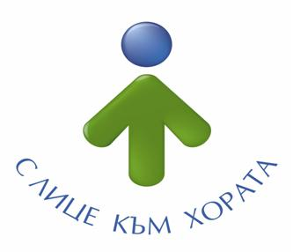

ОБЩИНА РАЗГРАД

СЪОБЩЕНИЕ
ОТ 12.05.2025 г. ОБЩИНА РАЗГРАД ОБЯВЯВА ПРИЕМ НА ДОКУМЕНТИ ЗА ФИНАНСОВО ПОДПОМАГАНЕ НА ДВОЙКИ, СЕМЕЙСТВА И ЛИЦА С РЕПРОДУКТИВНИ ПРОБЛЕМИ
на основание чл. 8, във връзка с чл. 9 от Правилника за финансово подпомагане на двойки, семейства и лица с репродуктивни проблеми на територията на община Разград и ще продължи до 01.12.2025 г.
Документи могат да се подават от 1-во до 30 число на месеца в деловодството на Община Разград, стая 06, партерен етаж и на e-mail: оbshtina@razgrad.bg, всеки работен ден от 9:00 часа до 16:00 часа.
Заседанията на постоянната комисия, която разглежда и одобрява подадените заявления на правоимащите двойки са закрити и се провеждат всяка първа седмица от месеца от 13:30 часа в стая 508, пети етаж на административната сграда на Община Разград.
Правилникът за финансово подпомагане на двойки, семейства и лица с репродуктивни проблеми на територията на община Разград е публикуван в сайта на Община Разград в рубрики Общински съвет – „Правилници“ и „Здравеопазване“.

ЕЛКА НЕДЕЛЧЕВА
ЗАМ.-КМЕТ „ХУМАНИТАРНИ ДЕЙНОСТИ“ НА ОБЩИНА РАЗГРАД
Председател на постоянната комисия за финансово подпомагане на лица, двойки и семейства с репродуктивни проблеми в община Разград

